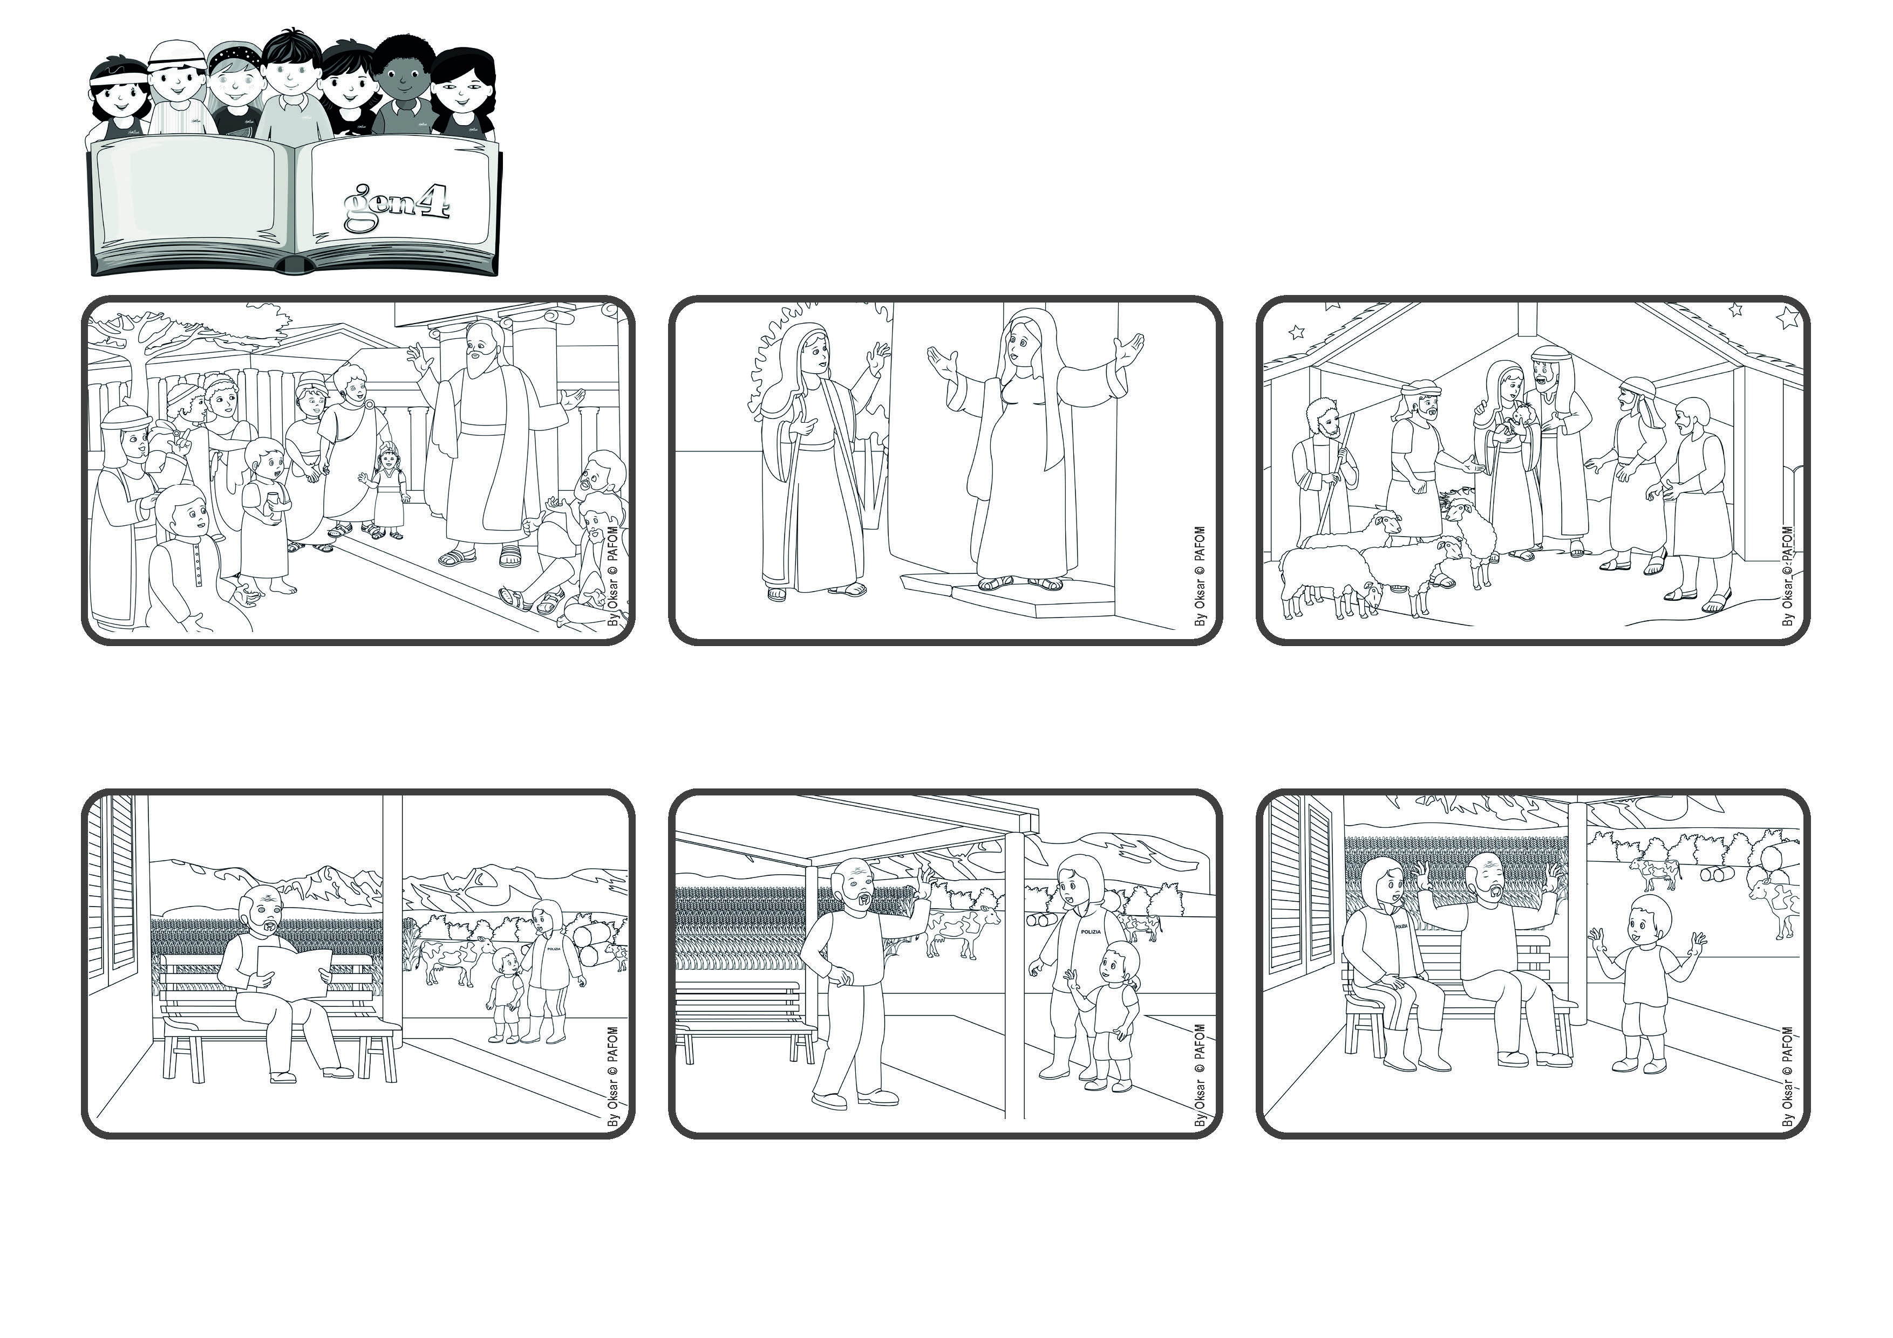

(dalla Liturgia della 3.a Domenica di Avvento)

**“Siate sempre lieti, pregate ininterrottamente, in ogni cosa rendete grazie: questa, infatti, è la volontà di Dio in Cristo Gesù verso di voi” (1Ts 5,16-18).**

**Gesù è venuto per portarci la gioia**

**Dicembre 2023**

**Parola di Vita**



**Così, un pomeriggio, invece di andare a giocare coi suoi amici, chiede alla mamma di accompagnarlo da quel signore e si fermano da lui a fargli compagnia. Quanto è stato contento!**

**Questo signore, ogni volta che Riccardo passa, lo saluta con un bel “Ciao!”. Ha una faccia molto buona, ma triste. Dopo qualche giorno, che si ripete questo saluto, Riccardo pensa: “forse si sente solo, vuole compagnia”.**

**Riccardo abita in un paesino vicino a Milano. Quando esce con la mamma spesso incontra un signore anziano, seduto sulla terrazza davanti alla sua casa.**

**Sì, Gesù, il bambino che sarebbe nato da lei, avrebbe portato pace e giustizia, aiutando i poveri e gli affamati e rimandando i ricchi e i potenti a mani vuote. Maria ha accolto Gesù e Dio, col suo sì, farà grandi cose.**

**L’apostolo Paolo nelle sue lettere alle prime comunità cristiane ricorda sempre a tutti che con la venuta di Gesù sulla terra, abbiamo tantissimi motivi per ringraziare Dio e vivere nella gioia.**

**L’aveva capito bene, Maria, la mamma di Gesù. Incontrando la cugina Elisabetta, che come lei aspettava un figlio, ha sentito la sua anima piena di gioia per tutte le cose importanti che poi sarebbero successe!**